**操作系统程序作业报告**

姓名:禹泽海 李博昊 学号:2021302111 2021302009

**一、程序要求及信息**

用API编程实现对某目录下特定类型文件进行递归计数

格式：rcdir -t type dir

其中type为文件类型，dir是递归统计起始目录，若dir不是目录，则显示错误

参考资料：Shell Scripting Tutorial. Available online athttps:

//www.tutorialspoint.com/unix/shell scripting.htm.

程序语言：shell

程序运行环境：ubuntu 22.04.1

运行用户：yzh2021302111(这里ubuntu用户用我的名字和学号作为用户名称)

Shell程序代码：

#!/bin/bash

# 检查错误

if [ "$#" -ne 3 ]; then

echo "Usage: $0 -t <extension> <directory>"

exit 1

fi

# 检查参数 -t

if [ "$1" != "-t" ]; then

echo "Invalid option. Use -t to specify the file extension."

exit 1

fi

# 命名

extension="$2"

directory="$3"

# 检查目录是否存在

if [ ! -d "$directory" ]; then

echo "Error: $directory is not a directory."

exit 1

fi

# 递归函数统计文件数量

count_files() {

local path="$1"

local extension="$2"

local count=0

# 递归遍历目录

for file in "$path"/*; do

if [ -d "$file" ]; then

count=$((count + $(count_files "$file" "$extension")))

elif [ "${file##*.}" == "$extension" ]; then

count=$((count + 1))

fi

done

echo "$count"

}

# 调用函数

count=$(count_files "$directory" "$extension")

echo "Number of .$extension files in $directory: $count"

**二、代码程序运行全过程：**

**Step1**

启动Ubuntu并创建相关的sh文件并开始编辑

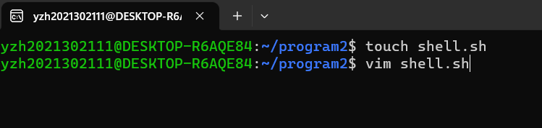

**Step2**

按i进入编辑模式并开始将代码键入，结束后护按esc退出编辑模式并输入：wq退出。

代码与第一次实验的思路大同小异，只是编写程序的语言从API编程转变成了shell语言，应用比较简单，掌握基本用法即可转化。

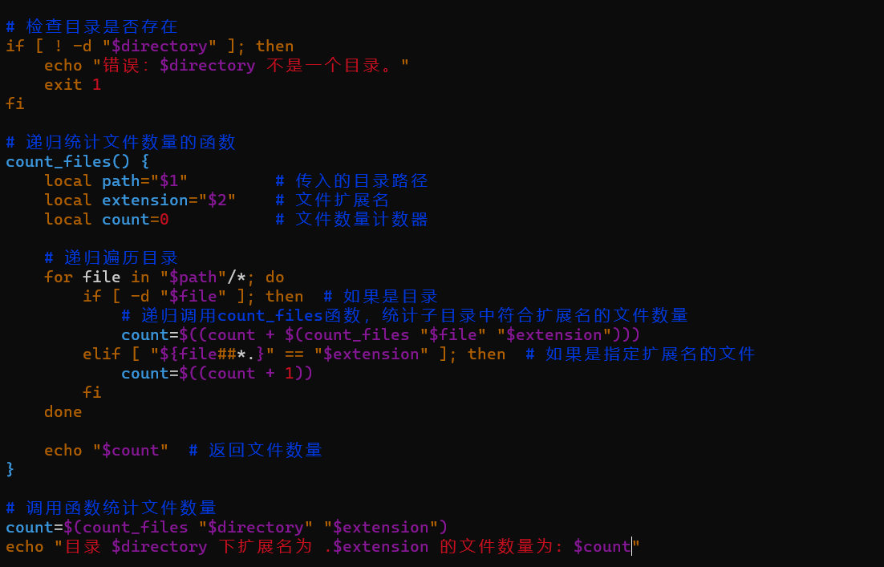

**Step3**

保存退出后直接执行sh文件会显示权限不足，此时使用chmod语句进行授权，然后执行

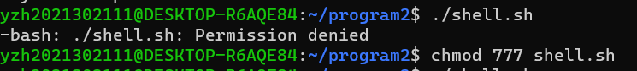

**Step4**

此时程序已经具备查询文件数量功能，我们可以通过它直接查询其他文件夹中的文件数量

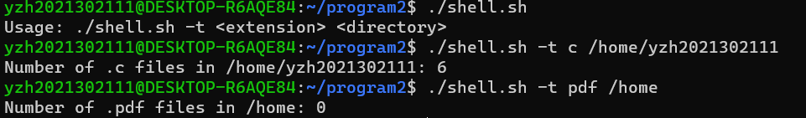

至此实现功能，此次实验的难点在于shell脚本的学习，掌握过程中我还写了两个简单的shell程序，发现echo语言和先前学习过的前端php语言开发很相似，在博客网站学习后就可以简单掌握。

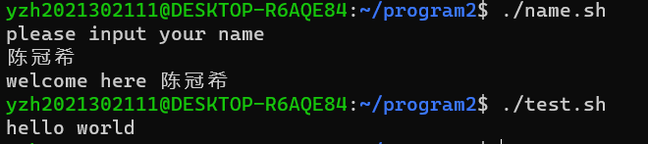

语言很简单方便，也很有趣。

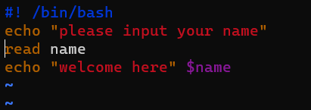

至此程序运行及收获汇报结束，解决所有问题。